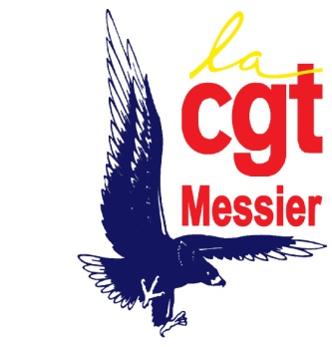
Déclaration CGT
au Comité Social et Economique du 19 octobre 2021

Consultation sur le travail du 1er et du 11 novembre 2021

Il convient tout d’abord de rappeler que le 1er et le 11 novembre sont des jours fériés dédiés au souvenir.
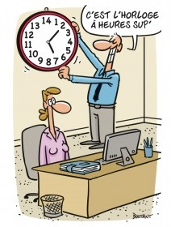
Il y a encore 1 mois, la direction nous a indiqué, que l’impact de la crise sanitaire sur le "trafic aérien" allait se faire sentir jusqu’à 2024, voir 2025. Cela c’était le discours de la direction de SAFRAN LANDING SYSTEMS MOLSHEIM, avant la signature des accords compétitivité. Cette pièce de théâtre orchestrée par la direction étant terminée, les 2 organisations syndicales signataires s’étant bien faites avoir, nous revoilà dans la situation d’avant COVID, heures supplémentaires, recours aux travailleurs temporaires, et revoilà même le travail des jours fériés.
La CGT s’interroge sur la gestion et l’adaptation de la capacité humaine à la charge de travail, sommes-nous déjà dans une gestion de la modulation semaine haute et semaine basse avant même le début des négociations ?
Comment la direction justifie-t-elle encore le recours à L’ALPD ? Alors que cette dernière demande à effectuer des heures supplémentaires et même faire travailler les jours fériés.
La CGT demande une copie de la demande de dérogation, pour faire travailler des salarié(e)s de l’entreprise pour ses 2 jours fériés.
Le recours au travail les 1er et 11 novembre est justifié par un retard sur le plan de rattrapage ou des retards de livraisons fournisseurs et nous notons que la notion de volontariat n’est même plus envisagé sur les planches direction.
La CGT ne peut pas cautionner cette politique de management, et se positionnera défavorablement sur le travail du 1er et du 11 novembre 2021.

MOLSHEIM le 19 octobre 2021

